Sommaire

Introduction

1 – Définitions de la rhéologie et de la maniabilité du béton

2 – Terminologie de la rhéologie et de la maniabilité du béton

3 – les propriétés rhéologiques du béton

4 – Quelles sont les éléments qui influencent le comportement rhéologique des bétons ?

5 – le béton frais

5 -1- Propriétés du béton frais

6 – Rhéologie des bétons à l'état frais

7 – les différents essais de caractérisation des bétons

7-1- essais d'affaissement au cône D’ABRAMS

7-2- essais de la boite en L

7-3- essais d'étalement

7-4-V.B (mesure de la consistance)

7-5- essais de stabilité

8- conclusion

INTRODUCTION

Le béton est classé dans la famille des fluides non Newtoniens. C'est une suspension

de granulats en forte concentration .le plus souvent, on distingue la phase pâte constituée

de ciment d'eau et de fluidifiant, de la phase inerte granulaire composée de sable et gravier.

L'ouvrabilité d'un béton est définie comme étant une caractéristique Qui détermine la facilité d'un béton ou d'un mortier dont le malaxage la mise en place, la consolidation et la finition se sont déroulés dans des conditions homogènes, en condition de chantier, l'outil de caractérisation de l'ouvrabilité le plus courant dans le monde est le cône d’ABRAMS.

Définitions:- **1**

La rhéologie est la science qui étudie la déformation et l'écoulement des matériaux sous l'influence des forces qui leur sont appliquées. La déformation et l'écoulement sont en fait les conséquences de mouvements relatifs des particules d'un corps les unes par rapport aux autres dans le cadre des matériaux fluides, on s'intéresse plus particulièrement à leur écoulement

2- Terminologie de la rhéologie et de la maniabilité du béton:

3 termes en référence à la rhéologie du béton:

\***La maniabilité** est une mesure de la facilité ou de la difficulté de mise en place, de consolidation et de finition du béton.

\***La consistance** est la capacité d'écoulement du béton fraichement mélange.

**\*la plasticité** détermine la facilité avec laquelle on peut mouler le béton.

3- Les propriétés rhéologiques du béton :

Tous les matériaux qui entrent dans la composition du béton sont à des proportions diverses, la viscoélasticité et le facteur temps intervient donc dans leur comportement et dans la formulation de leurs déformation.

Il faut donc distinguer les déformations instantanées des déformations différées qui se produisent au cours du temps, cela est d'autant plus vrai pour le béton dont la résistance s'accroit asymptotiquement avec le temps à mesure que se complète l'hydratation du ciment.

4- Quels sont les éléments qui influencent le comportement rhéologique du béton?

Comme évoqué précédemment, les éléments qui conditionnent l'écoulement d'un béton peuvent être de natures multiples, physiques et chimiques :

\***Le temps** : depuis sa confection jusqu’ à la prise le béton ne cesse d'évoluer tous en restant un fluide cette évolution n'est d'ailleurs pas univoque car un béton remué continuellement évoluera de façon différente d'un béton permanemment au repos.

\***La température** : a également un effet important sur l'écoulement des bétons car les températures les plus élevées augmentent la mobilité des moléculaires et l'intensité du mouvement, en accélérant les processeurs irréversible (d’hydratation).

* **La composition et la formule du béton:** par exemple, un béton avec un rapport eau / ciment plus élevé, toute autre chose étant égale par ailleurs, présente une viscosité et seuil découlement plus faible.

* **La nature des constituants :** le nature du ciment (sa finesse) du sable les addition, la granulométrique globale, le facteur de comportement rhéologique du béton

\***Les adjuvants ont été introduits** : historiquement, dans le but précis de modifier la fluidité des bétons. Il faudra citer les super plastifiants qui baissent le seuil d’écoulement ou aussi la viscosité d'un béton donné.

**5- LE BETON FRAIS:**

Mélange de matériaux solides en suspension dans l’eau se trouve en état foisonné à la sortie des appareils de malaxage et en état compacté après sa mise en œuvre dans son coffrage.

**5-1- Propriétés du béton frais:**

Les propriétés essentielle du béton frais est son ouvrabilité c'est à dire son aptitude à remplir n'importe quel volume (coffrage moule) et à enrober convenablement les armatures, à la fin une grande liberté de formes.

La consistance d'un béton est la grandeur qui caractérise son ouvrabilité.*

La composition du béton et les moyens de sa mise en œuvre doivent être appropriés.*

La teneur en eau doit être limitée au minimum compatible avec les exogènes d'ouvrabilité.*

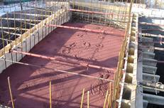

6- Rhéologie des bétons à l'état frais :

Les recherches effectuées ont montré que le comportement rhéologique du béton frais considéré comme un système dispersé structural dépend tant de la quantité que de la qualité des constituants les plus fins.

Ils influencent tant sur le changement du comportement du béton frais en général que sur la cohésion et le frottement interne du milieu – la pâte du ciment dans laquelle sont situés les grains de phase.

7- Les différents essais de caractérisation des bétons :

**7-1/ Essai d’affaissement au cône d’Abrams ou slump test (Norme NF P 18-451):**

Le cône d’Abrams est un outil de mesure normalisé (NFP 18-451). Il détermine le taux d’affaissement du béton frais et donc sa consistance, un béton courant, c’est-à-dire ni trop sec ni trop fluide. La hauteur de l’affaissement du béton mesure l’affaissement qui permet de vérifier si l’ouvrabilité du béton est conforme à celle souhaitée Le dosage en eau du béton peut être ajusté selon le résultat de l’essai.

- la dimension maximale des granulats ne dépasse pas 40 mm

Cette méthode convient bien pour le contrôle du béton sur chantier*.\**

***Figure 1-Cône d’abrams***

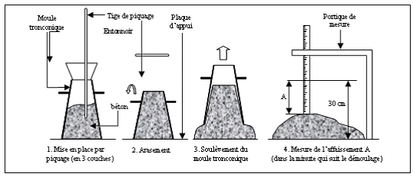

***Remarque*:**

Le slump test ou le cône d’Abrams permet d’évaluer la consistance d’un béton courant,

C’est-à-dire ni trop sec ni trop fluide.

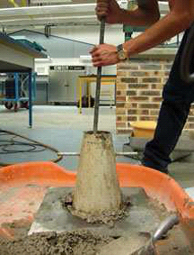

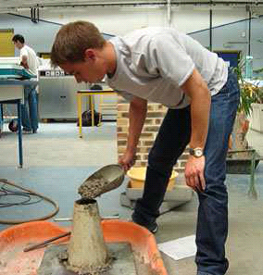

|  |
| --- |
| **1/ Le cône légèrement huilé, est rempli de béton en trois couche** |

|  |
| --- |
| **2/Chaque couche est piquée par 25 coups de façon répartie jusqu'à la couche sous –jacente s'il y lieu** |

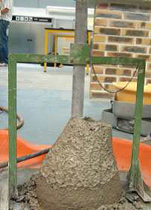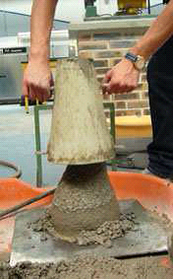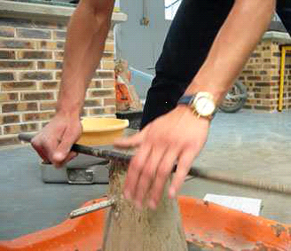

|  |
| --- |
| **5/l'affaissement du béton est mesuré en (cm) à l'aide du règle sur portique, cet affaissement est la hauteur entre le haut du cône et le point le plus haut du béton affaissé** |

|  |
| --- |
| **3/Le cône est arasé en faisant rouler la tige de piquage** |

|  |
| --- |
| **4/le cône de béton est démoulé, le béton s'affaisse selon sa consistance** |

**Tableau 1:Appréciation de la consistance en fonction de l'affaissement au cône**

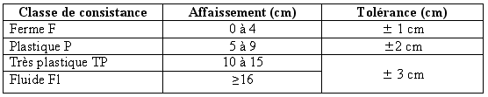

**Ajustement du dosage en eau:** La mesure de l'affaissement permet de vérifier si l'ouvrabilité du béton est conforme à l'ouvrabilité souhaitée.

**-le dosage en eau du béton peut être ajusté se l'on le résultat de l'essai:**

*le dosage en eau est diminué pour un affaissement trop fort

*ce dosage est majoré pour un affaissement trop faible

***7-2/Essai de la boîte en L Norme pr NF EN 206-9*:**

Cet essai permet de vérifier que la mise en place du béton ne sera pas contrariée par des blocages de granulats ou des armatures.

La méthode consiste à remplir de béton a la partie verticale d’une boîte en L, puis en levant une trappe et laisse le béton s’écouler dans la partie horizontale à travers un ferraillage (le nombre et le diamètre des Armatures peuvent être adaptées pour traduire le ferraillage réellement présent dans la structure, ferraillage Complexe ou simple). Après écoulement du béton, on mesure la différence de hauteur dans les parties verticales (H1) et horizontales (H2).

Le résultat de l’essai s’exprime par le taux de remplissage H2/H1 qui traduit la capacité à circuler en milieu confiné.

**Remarque:**

-En présence de mélanges à valeur d’étalement élevé, la sensibilité de l’essai semble toutefois diminuer

-L’essai dans la boîte en L associe la mesure de la vitesse d’écoulement et de la mobilité en milieu confiné.

**Essai dans la boite en L (mesure de mobilité du béton en milieu à la L)**

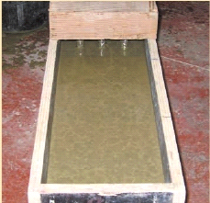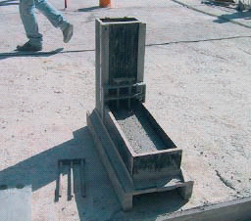

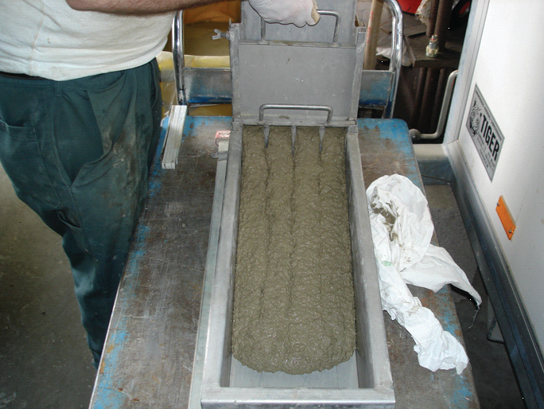

*on peut réaliser aujourd'hui des bétons très fluides dont l'affaissement au cône dépasse les 25 cm les bétons sont devenus de plus en plus fluides afin de faciliter leur mise en œuvre et de réduire les défauts de remplissage des coffrages, ces derniers devenant par en raison des progrès technique. Une nouvelle classe de consistance, correspondant aux bétons très fluides, a ainsi vu le jouer dans la norme européenne EN 206.

La norme européenne EN206 est conçue pour la détermination de la consistance par la mesure de l'affaissement au cône d’Abrams elle a révéler ses limites en raison d'une trop faible sensibilité.

**7-3 Etalement sur table (flow-test) (Norme ISO 9812) :**

-La mesure d’étalement au cône d’Abrams (sans table à chocs) permet de mesure la consistance du béton.

-La fluidité des BAP peut être caractérisée par la mesure de l’étalement au cône d’Abrams (essai d’étalement ou slump flow).

Cet essai est particulièrement adapté au béton très fluide, fortement dosé en superplastifiant, le diamètre du plus gros granulat ne doit pas dépasser 40 mm.

L'essai consiste à remplir avec le béton étudié le moule tronconique placé au centre du plateau carré Le béton est mise en place en 2 couches et compacté par 10 coups au moyen du pilon. Après avoir arasé le béton avec une truelle, le moule est retiré verticalement. Le plateau est alors soulevé de 4 cm par un côté(le côté opposé étant maintenu par l'articulation) et relâché en chute libre 15 fois de suite en 30 secondes Si le béton forme une galette approximativement circulaire et sans ségrégation, l'essai est valable La moyenne des mesures du diamètre de la galette dans deux directions parallèles au côté du plateau définit la consistance mesurée sur la table à secousse Elle est arrondie au cm le plus proche.

**Relation l’affaissement et l’étalement au cône :**

D:diamètre moyen de la galette après étalement

D1:diamètre inférieur du moule **ET (table) = (D-D1/D)*100**

|  |
| --- |
| **Remarque**: L’essai d’étalement ou flow-test, permet d’évaluer la consistance d’un béton plastique ou fluide. Cette méthode ne convient pas pour les bétons raides ou fermes ; elle est essentiellement utilisée en laboratoires. |

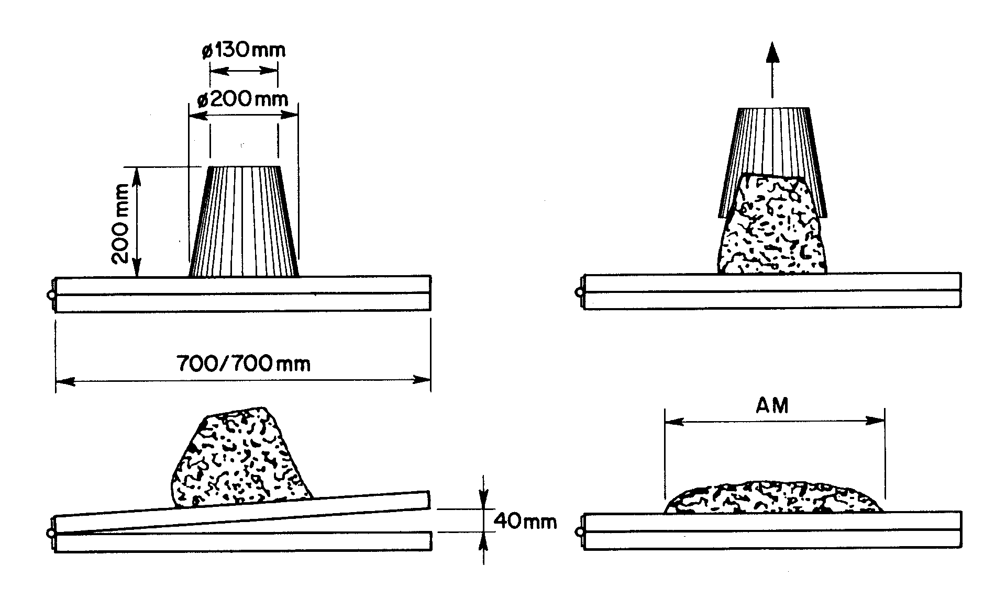

***Figure : Mesure de l'affaissement sur table***

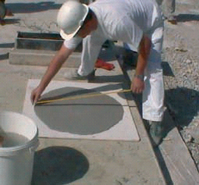 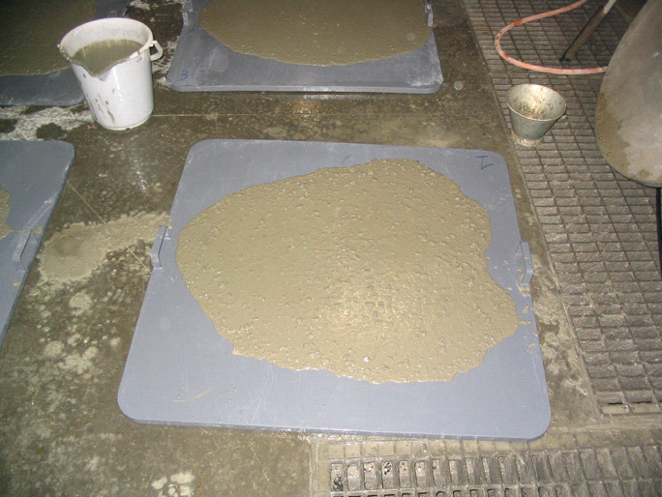

Tableau donnant les valeurs de l’étalement

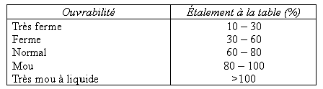

|  |
| --- |
| **Relation entre l'affaissement et l'étalement au cône** |

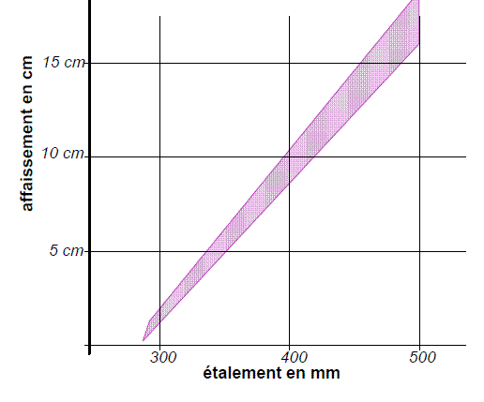

**7-4/Essai Vébé ou essai sur béton frais (Norme ISO 4110) ou (norme NF EN 12350-3):**

La norme décrit l’une des méthodes de détermination de la consistance du béton frais au moyen du temps à l’essai Vébé Cet essai est particulièrement utile pour tester les bétons de faible ouvrabilité

- La dimension maximale des granulats ne doit pas dépasser 40 mm. Dans cet essai, la consistance est définie par le temps que met un cône de béton à remplir un volume connu sous l'effet d'une vibration donnée, Plus ce temps est court plus le béton sera considéré comme fluide.

**-mode opératoire:**

L’essai est effectué au moyen d’un consistomètre (machine à essai Vébé) tel que représenté à la figure ci-dessous.

On remplit le moule (B) en trois couches, chacune piquée 25 fois (uniformément réparties sur la section enlever la  Hausse (D).

Araser le béton, et ôter le moule verticalement en 5 à 10 secondes.

Faire pivoter le disque (C) au-dessus du béton.

Laisser descendre jusqu’à ce qu’il entre en contact avec le béton.

 - Noter la valeur de l’affaissement sur la règle graduée (J).

 Laisser le disque reposer librement sur le béton.

 Mettre en marche la table vibrante et le chronomètre simultanément, et les arrêter lorsque il béton. -couvre toute la face inférieure du disque

Enregistrer le temps à la seconde.

|  |
| --- |
| **A/affaissement régulier B/ cisaillement C/ effondrement** |

**Figure: Mesure De la consistance (essai vébé).***.*

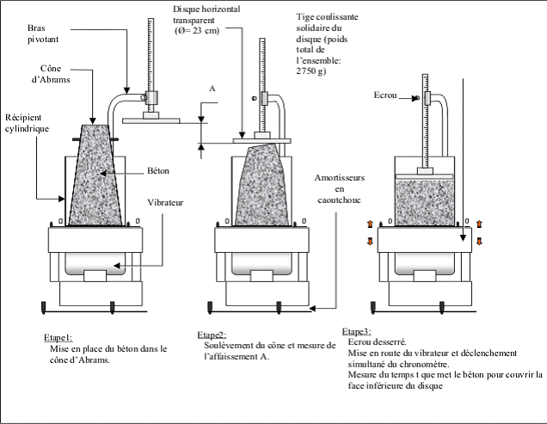

**7-5/ Essai de stabilité au tamis Norme Pr NF EN 206-9 :**

- L’essai de stabilité au tamis est destiné à évaluer la ségrégation du mélange.

- Après une période de repos de 15 minutes, on déverse du béton sur un tamis à mailles de 5 mm.

- La quantité de matériau recueillie dans le récipient (fond) est mesurée après 2 minutes, puis est mise en relation avec la quantité retenue sur le tamis.

- Le résultat est le ‘passant’, exprimé en pourcentage du poids total de l’échantillon.

Nos résultats de recherche et les études bibliographiques révèlent une reproductibilité acceptable. Toutefois, l’essai est long (plus de 20 minutes) et nécessite l’utilisation d’une balance.

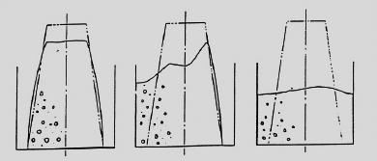

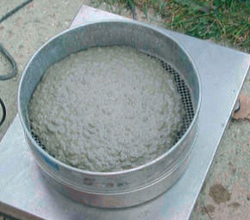

Fig : Dispositif de l’essai de stabilité au tamis

**Remarque :**

Cet essai permet d'étudier la résistance à la ségrégation